# FEMME_ETHNIE-tranparent-pour-devis

**$devis\_guest$**

**$devis\_number$**

**$devis\_name$**

**Devis No.**

**$** **devis\_prix$**

$devis\_description$

$devis\_date$





**LES POINTS FORTS |**

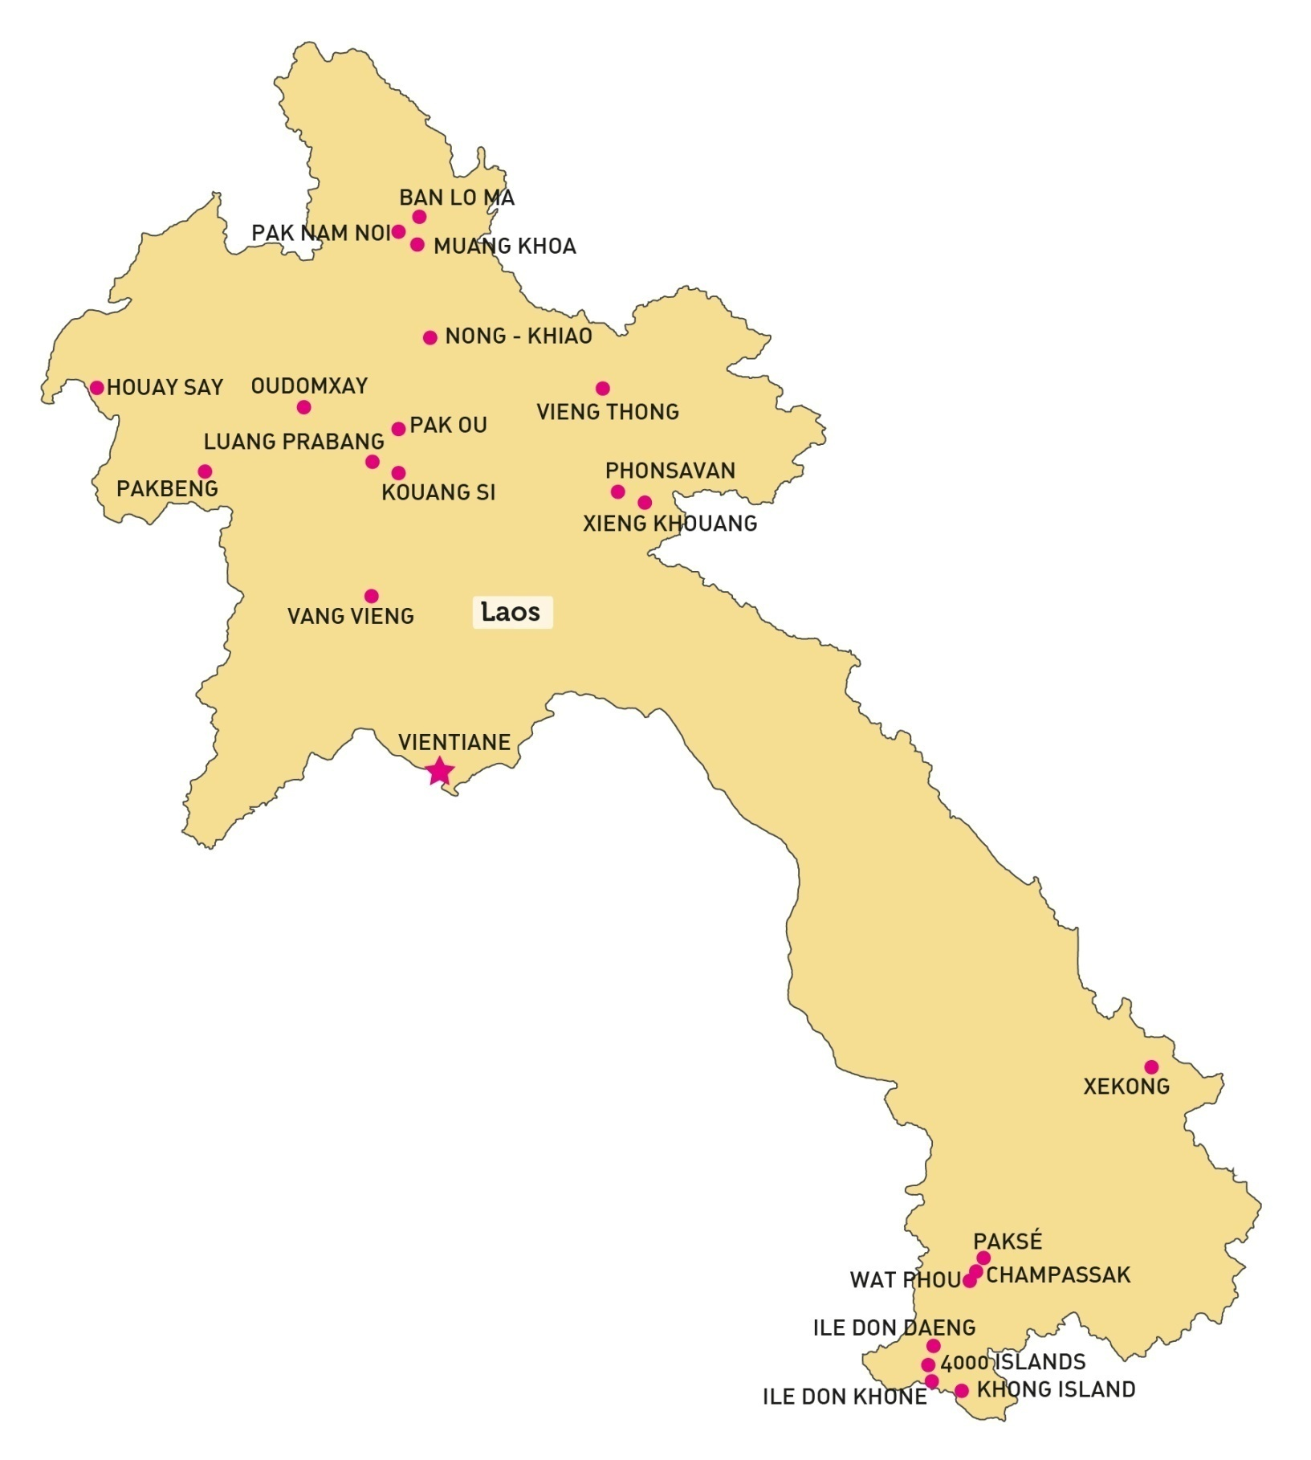

$sale\_detail$

## Programme en bref

$devis\_table\_programe$

**Légende des repas**| **B** Petit-déjeuner |**L** Déjeuner |**D** Dîner

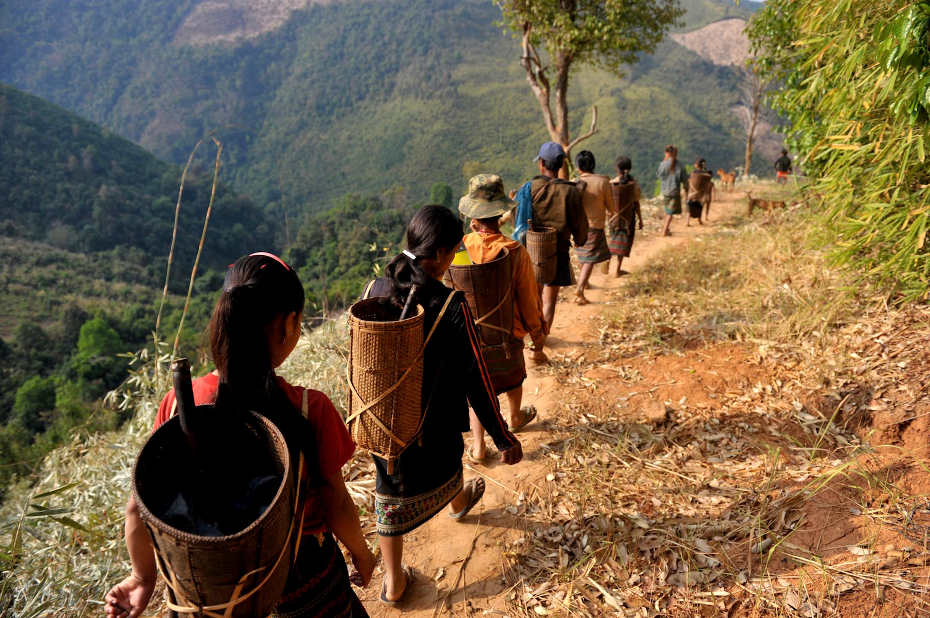

Programme détaillé

$devis\_detail$

## Les tarifs

$devis\_table\_tarif$

$devis\_promotion$

## Conditions tarifaires

$devis\_condition$



Les guides touristiques et les agences de voyage françaises nous recommandent

**Amica Travel est fière d'être recommandée dans les guides et forums de voyages.**

“Voyage à la carte, voyages solidaires, trekking…

Formules pour découvrir un Vietnam authentique hors des sentiers battus”, p. 141, Edition 2013 | Le guide du routard

“Agence francophone bien établie proposant une grande variété de circuits , souvent originaux,

incluant le Laos et le Cambodge”, p. 525 | Lonely planet

“L’agence est pionnière dans la recherche de nouvelles formules qui donnent au voyageur l’opportunité de s’immerger

dans la vie locale et d’entrer directement en contact avec les habitants”, p. 344, Edition 2013-2014 | Le petit futé

"Des prix raisonnables, des excursions hors des sentiers battus et la possibilité de circuits sur mesure.

Spécialisé dans l’accueil francophone", p. 162 | Le Guide Michelin

**Avis sur Amica Travel dans les forums de** [Tripadvisor](http://www.tripadvisor.fr/ShowTopic-g293921-i8432-k3481992-TO_Amica_Travel_avis-Vietnam.html) et [Petit Futé](http://www.petitfute.com/adresse/etablissement/id/143513/amica-travel-voyage-transports-agence-receptive-guide-touristique-hanoi#1)



Tous nos voyages sont solidaires

Pour Amica Travel, le voyage correspond à l’idée que tout est mis en place pour créer un **réel échange avec les populations locales**. **L’humain est donc au centre du voyage**.

Nous développons des **projets  de développement local** pour améliorer le quotidien

des ethnies minoritaires en Asie. Nous travaillons avec de nombreux partenaires pour œuvrer à un **tourisme plus responsable**.

<http://www.amica-travel.com/voyage-solidaire>

Nos anciens voyageurs parlent de nous

****

**** Sivous avez des questions sur nous ou sur nos voyages, **n’hésitez pas à contacter ceux qui ont déjà testé nos services.** <http://ami.amica-travel.com/recherche-voyageur-vietnam>

Rejoignez-nous

[](https://www.facebook.com/amica.travel.vietnam)[](http://www.pinterest.com/amicatravel/)[](https://twitter.com/AmicaTravel)[](http://www.youtube.com/user/AmicaTravelVietnam/featured)[](http://www.amica-travel.com/upload/assoc/pata.jpg)[](http://ustoa.com)[](http://www.atofi.com/asie/vietnam)[](http://www.ecotourism.org/amica-travel)[](http://www.adventuretravel.biz/about/atta-members/)[](http://www.amica-travel.com/upload/assoc/ASTAcert.pdf)



Amica Travel est membre de